Инструкция по настройке планшетов мимио.
1 шаг.
Подключить белую флешку к ноутбуку (загорится зеленый индикатор), включить планшет (без провода – загорится оранжевый индикатор). На ноутбуке должна быть установлена программа мимио (скачайте на сайте Мимио). Открыть на ноутбуке блокнот мимио (или любую готовую презентацию скачанную с сайта мимио).

2 шаг.
Найти в правом нижнем углу значок «Настройки» в виде гаечного ключа (2 раза щелкнуть по нему левой клавишей мыши).

3 шаг.
Появиться такое окно:
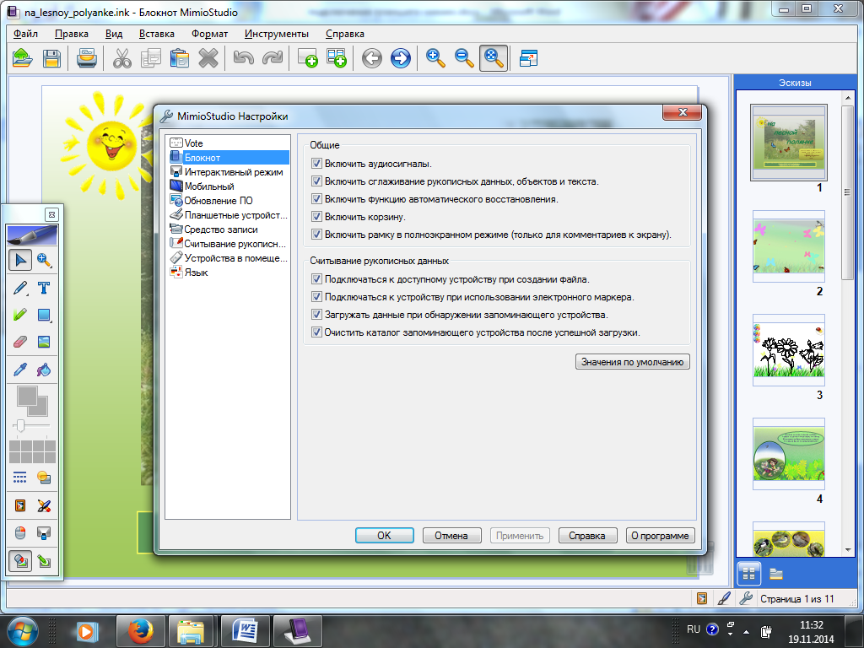
4 шаг.
Откройте вкладку «Устройства в помещении»
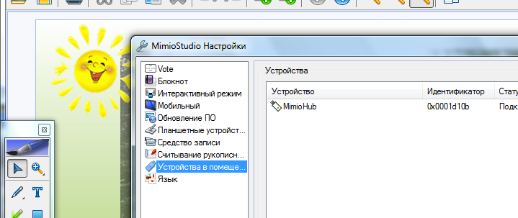
Вы видите, что у вас подключен только мимио hub(Хаб).
5 шаг.
На планшете нажмите и удерживайте секунд 10 кнопку включения, которая горит у вас оранжевым цветом. Отпустите. Индикатор начнет мигать.

В окне появится новое устройство мимио Pad. Нажмите кнопку подключить.
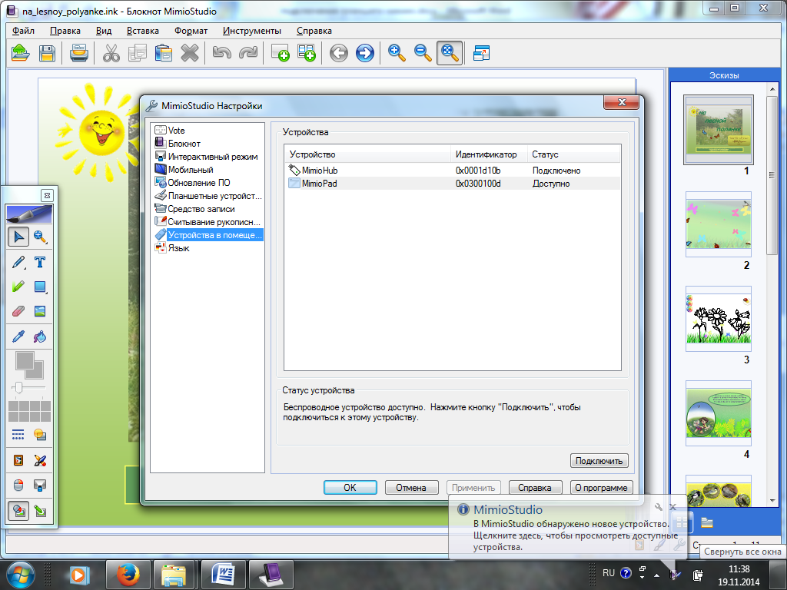
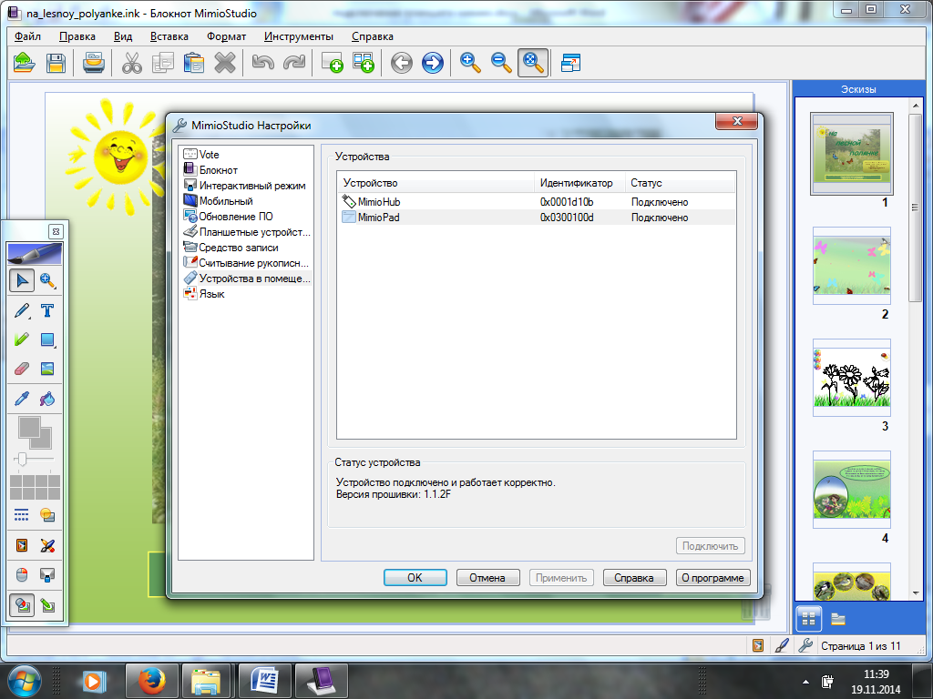
Индикатор на планшете должен смениться на зелёный. Проверьте с помощь стилуса работу планшета. Удачной работы!

